НЕДЕЛЯ «ЗИМНИЕ ЗАБАВЫ»
В подготовительной группе к школе компенсирующей направленности с детьми ТНР каждый из 5 дней каникул был тематическим, то есть посвящён определенной теме.
Каждый день мы старались заинтересовать детей различными играми, проводили разнообразные дидактические и подвижные игры, планировали игры – драматизации, чтобы дети набирались сил, здоровья, самый лучший отдых – это активный отдых!
Беседа « Рассматривание зимних пейзажей». «Что происходит зимой», «Составление загадок о зиме»
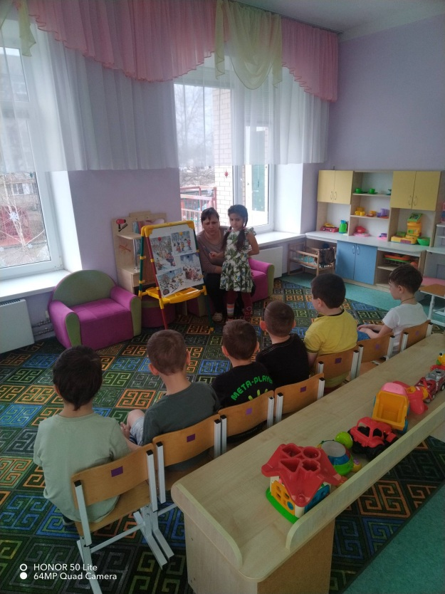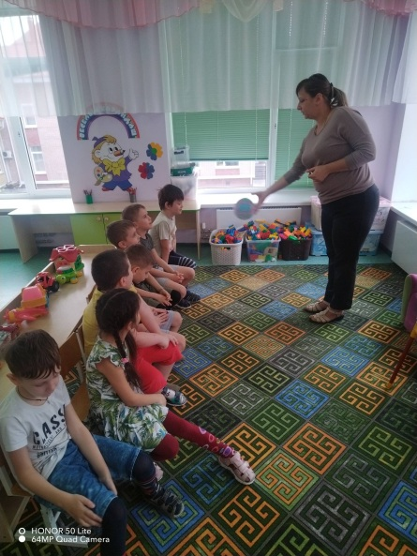
«Зимние забавы и игры»
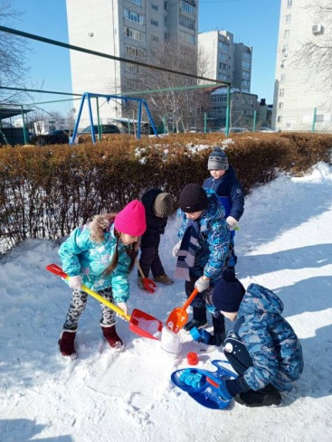

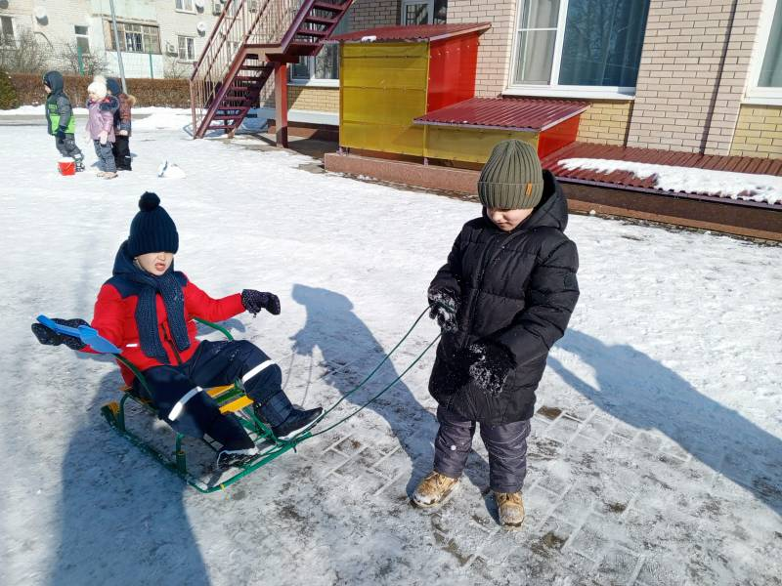

Отличительная черта наших недели – их эмоциональность, подвижность, насыщенность. Положительный эмоциональный настрой является важной предпосылкой здоровья, предупреждает различные заболевания, поддерживает интерес к физическим упражнениям, к прогулке. Зимние забавы наших детей – снежки, лепка из снега, штурм снежной крепости, подвижные и сюжетно-ролевые игры. Этой зимой ребята очень ждали снега. И когда снег выпал, дети с удовольствием поиграли в снежки, слепили снеговиков своими силами, они были настолько впечатлены им, что радости не было предела! Детям очень нравится наблюдать за природными явлениями. Подкармливая птиц на нашем участке мы воспитываем в наших детях доброту, отзывчивость.
Великая ценность каждого человека – здоровье! Вырастить ребенка сильным, крепким, здоровым – это желание родителей и одна из ведущих задач, стоящих перед педагогами, а зимние развлечения – это то, что обеспечивает здоровье и доставляет радость!

